Sprint 0 Projectdocument

TypoTrainer v0.1.0

Project: TypoTrainer – Applicatie om snel en foutloos te leren typen

  - Sprint: 0 – Initiële analyse

Niveau: 2
Versie: 0.1.0
Datum: 14-11-2025

Scrum Team: Tim de Boer (1218918), Edward Popova (1208441), Kai Bloemers (1217499), Nicky Tse (117484)
2025
Inhoud
TypoTrainer v0.1.0 1
1. Projectoverzicht (Helikopterview) 3
2. Scrum-aanpak en Tools 3
3. Epics (afgeleid uit Use Case Diagram) 4
4. User Stories (Scrumformaat) 5
5. Scrum Poker (Story Points + Prioriteit) 7
6. Product Backlog (Epics → Stories) 8
7. Sprint Backlog – Sprint 1 8
8. Definition of Done (Sprint 0 + algemeen) 8
9. Risico’s & Mitigatie 9
10. Conclusie Sprint 0 9

Projectoverzicht (Helikopterview)
TypoTrainer is een leerapplicatie die gebruikers helpt om snel en foutloos te leren typen. De applicatie biedt interactieve oefeningen, realtime foutmarkering, resultaten en adaptieve leerroutes op basis van foutanalyse. Studenten verbeteren hun typing skills en docenten kunnen voortgang monitoren.

Sprint 0 richt zich op:
- Structuur van het project bepalen
- Epics afleiden uit het Use Case Diagram
- User stories schrijven
- Prioriteiten bepalen via Scrum Poker
- Product Backlog opstellen
- Sprint Backlog voor Sprint 1
- Afspraken over samenwerking en Definition of Done

Het doel van Sprint 0 is om met het team een gedeeld en gestructureerd startpunt te creëren.

Scrum-aanpak en Tools
Framework: Scrum
Sprints: 1-weekse sprints
Tools:
- Trello / Azure DevOps / GitHub Projects – Backlog & Sprint Board
- GitHub – Version control
- Discord / Teams – Communicatie
- Figma – UI Mockups
- VS Code – Development

Rollen (gedeeld):
- Scrum Master: rouleert per sprint
- Product Owner: beoordeelt de voortgang en de resultaten, geeft feedback
- Notulist: Verzamelt en beheert alle projectdocumenten, maakt notulen van vergaderingen
- Developers: iedereen

Epics (afgeleid uit Use Case Diagram)

Use case diagram
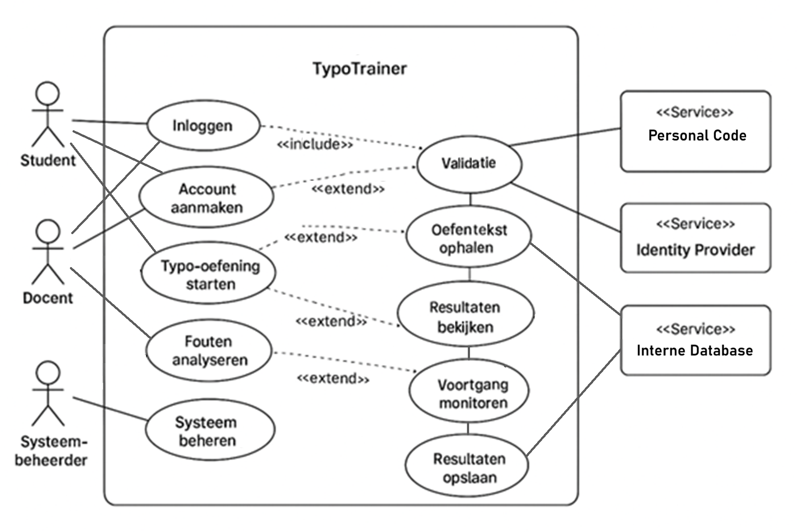

Epic 1 – Inloggen
Epic 2 – Account aanmaken
Epic 3 – Typo-oefeningen starten
Epic 4 – Resultaten bekijken
Epic 5 – Fouten analyseren
Epic 6 – Adaptieve oefening genereren
Epic 7 – Voortgang monitoren
Epic 8 – Resultaten opslaan
Epic 9 – Systeem beheren

Epic 1 – Inloggen
- Als gebruiker wil ik kunnen inloggen zodat ik toegang krijg tot mijn persoonlijke TypoTrainer-omgeving.

Epic 2 – Account aanmaken
- Als nieuwe gebruiker wil ik een account kunnen aanmaken zodat ik gebruik kan maken van TypoTrainer.

Epic 3 – Typo-oefening starten
- Als student wil ik een typ-oefening kunnen starten zodat ik mijn typesnelheid en nauwkeurigheid kan verbeteren.
- Als student wil ik realtime foutmarkering zien zodat ik tijdens het typen direct inzicht krijg in mijn fouten.
- Als student wil ik een oefening kunnen pauzeren zodat ik op een later moment verder kan gaan.

Epic 4 – Resultaten tonen
- Als student wil ik mijn resultaten kunnen bekijken zodat ik mijn prestaties kan monitoren.
- Als student wil ik kunnen zien welke fouten ik heb gemaakt zodat ik gericht kan oefenen op zwakke punten.
- Als docent wil ik de resultaten van studenten kunnen bekijken zodat ik hen effectief kan begeleiden.

Epic 5 – Fouten analyseren
- Als systeem wil ik typefouten kunnen analyseren zodat statistieken en foutoverzichten kunnen worden gegenereerd.
(Opmerking: dit is een systeemstory, omdat foutanalyse automatisch gebeurt en vanuit UC3/UC4 wordt aangeroepen.)

Epic 6 – Adaptieve oefening genereren
- Als systeem wil ik adaptieve oefeningen kunnen genereren zodat studenten persoonlijk afgestemde oefeningen krijgen.
- Als student wil ik nieuwe oefeningen krijgen gebaseerd op mijn fouten zodat ik sneller kan verbeteren.

Epic 7 – Voortgang monitoren
- Als student wil ik mijn voortgang in de tijd kunnen bekijken zodat ik inzicht heb in mijn ontwikkeling.
- Als docent wil ik de voortgang van studenten kunnen monitoren zodat ik hen gerichte feedback kan geven.

Epic 8 – Resultaten opslaan
- Als systeem wilt het de resultaten van een oefening automatisch opslaan zodat statistieken, foutanalyses en voortgang worden bijgewerkt.

Epic 9 – Systeem beheren
- Als systeembeheerder wil ik gebruikers en systeeminstellingen kunnen beheren zodat de applicatie stabiel en up-to-date blijft.

User Stories (Scrumformaat)

Epic 1 – Inloggen
Bevat alles wat hoort bij authenticatie en toegang tot de persoonlijke omgeving.
Onderliggende Use Case(s):
- UC1 Inloggen
Epic 2 – Account aanmaken
Bevat alle functionaliteit voor nieuwe gebruikers die zich registreren.
Onderliggende Use Case(s):
- UC2 Account aanmaken

Epic 3 – Typo-oefening starten
Dit is het grootste onderdeel van de applicatie: oefeningen uitvoeren.
Onderliggende Use Case(s):
- UC3 Typo-oefening starten

Epic 4 – Resultaten tonen
Alles wat te maken heeft met feedback tonen, na afloop van een oefening.
Onderliggende Use Case(s):
- UC4 Resultaten tonen

Epic 5 – Fouten analyseren
Dit is geen aparte UC, maar wél een use case include vanuit het diagram:
<<include>> resultaten opslaan / foutenanalyse
Die functionaliteit hoort bij:
- opslag van resultaten
- fouten per letter / woord tonen
- basis voor adaptieve oefeningen
Daarom hoort het als aparte epic (zoals de docent wil).
Onderliggende functionaliteit:
- fouten detecteren
- analyse genereren
- foutmarkering in resultaten
Geen losse UC, wel proces als onderdeel van UC3 en UC4.

Epic 6 – Adaptieve oefening genereren
Op basis van analyses maakt de app moeilijkere / aangepaste oefeningen.
Onderliggende Use Case(s):
- UC5 Adaptieve oefening genereren

Epic 7 – Voortgang monitoren
De langetermijnstatistieken voor studenten en docenten.
Onderliggende Use Case(s):
- UC6 Voortgang monitoren

Epic 8 – Resultaten opslaan
Deze staat ook in het Use Case Diagram als include-relatie:
<<include>> Resultaten opslaan in Interne Database
Dit is geen gebruikerstask, maar wel een procesblok, dus het moet als epic worden opgenomen.
Onderliggende functionaliteit:
- resultaten schrijven naar database
- statistieken updaten
- foutanalyse opslaan
Epic 9 – Systeem beheren
Deze komt direct uit het Use Case Diagram (Actor: Systeembeheerder).
Dit is een toekomstige module, maar moet als epic worden opgenomen.
Onderliggende functionaliteit:
- gebruikerbeheer
- data-onderhoud
- beheren oefenmateriaal (indirect)

Overzicht: epics met bijbehorende Use Cases
Epic | Omschrijving | Koppeling
Epic 1 – Inloggen | Authenticatie | UC1
Epic 2 – Account aanmaken | Registratieproces | UC2
Epic 3 – Typo-oefening starten | Oefening uitvoeren | UC3
Epic 4 – Resultaten tonen | Resultaten bekijken | UC4
Epic 5 – Fouten analyseren | Analyse van typefouten | Onderdeel van UC3 & UC4
Epic 6 – Adaptieve oefening genereren | Nieuwe oefening genereren | UC5
Epic 7 – Voortgang monitoren | Lange termijn statistieken | UC6
Epic 8 – Resultaten opslaan | Gegevensopslag-oefening | Include-relatie vanuit UC3/UC4
Epic 9 – Systeem beheren | Beheerfunctionaliteit | “Systeem beheren” use case

Scrum Poker (Story Points + Prioriteit)
Scrum Poker (Planning Poker) is een methode om als team te bepalen hoeveel werk een user story is.
Iedere ontwikkelaar kiest een kaart met een getal uit de Fibonacci-reeks:
1, 2, 3, 5, 8, 13

(De Fibonacci-reeks wordt gebruikt omdat het verschil tussen kleine en grote taken niet lineair is: hoe groter een taak is, hoe meer onzekerheid er ontstaat. Story Points geven daarom een relatieve inschatting van complexiteit, niet van tijd.)

Betekenis van Story Points:
Story Point | Betekenis | Bijvoorbeeld
1 | heel klein | tekst wijzigen, kleine bug
2 | klein | simpel scherm
3 | gemiddeld | basisfunctie zonder complexiteit
5 | redelijk groot | twee functies gecombineerd
8 | groot | complexe logica of meerdere systemen
13 | te groot voor 1 sprint | moet worden opgesplitst

Naast story points wordt ook de prioriteit bepaald volgens de MoSCoW-methode:
- Must – essentieel voor het MVP
- Should – belangrijk maar niet kritisch
- Could – nice-to-have
- Won’t – wordt nu niet uitgewerkt

Het resultaat van Scrum Poker wordt gebruikt voor:
- Product Backlog (volgorde van werk)
- Sprint Backlog (wat we deze sprint gaan doen)
- Voorspelbaarheid van planning

Product Backlog (Epics → Stories)
Gebruiker: 1, 2, 3
Typo-oefeningen: 4, 5, 6
Resultaten: 7, 8, 9
Adaptieve oefeningen: 10, 11
Voortgang: 12, 13
Systeembeheer: 14

Sprint Backlog – Sprint 1

Sprint 1 richt zich op het basisproduct (MVP).
Te realiseren User Stories voor Sprint 1:
- 1 Account aanmaken
- 2 Inloggen
- 4 Oefening starten
- 5 Foutmarkering
- 7 Resultaten bekijken
Totaal SP: 21

Definition of Done (Sprint 0 + algemeen)
Functioneel / technisch:
- Functionaliteit werkt volgens user story
- Code getest en zonder kritieke bugs
- Code in GitHub met duidelijke commit
- Functionaliteit geïntegreerd

Documentatie:
- User story volledig beschreven
- Testcases aanwezig
- Functioneel ontwerp/Technisch ontwerp bijgewerkt

Proces:
- De user story staat gemarkeerd als voltooid in de Sprint Backlog.
(De Sprint Backlog wordt gebruikt als centrale lijst waarin alle user stories en taken voor de sprint worden bijgehouden. Een user story wordt pas als voltooid aangevinkt wanneer alle werkzaamheden gereed zijn.)
- Het gehele team is akkoord met de oplevering.
(Een taak is pas echt “Done” wanneer alle teamleden bevestigen dat de functionaliteit werkt zoals beschreven in de user story en voldoet aan alle kwaliteitseisen.)

Risico’s & Mitigatie
Risico 1: Onduidelijke requirements – Mitigatie: afstemming met PO
Risico 2: Weinig ervaring – Mitigatie: pair programming
Risico 3: Onderschatting planning – Mitigatie: Scrum Poker
Risico 4: Integratieproblemen – Mitigatie: regelmatig committen

Conclusie Sprint 0
Sprint 0 heeft een duidelijke basis gelegd. Epics, user stories, prioriteiten en Definition of Done zijn vastgesteld. Sprint 1 kan met vertrouwen starten.

